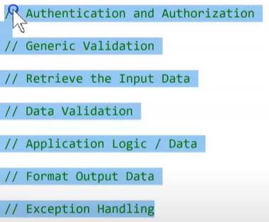

🡺 Đừng để làm tất cả thao tác này TRONG TỪNG method của controller 🡺 Filter Pipeline

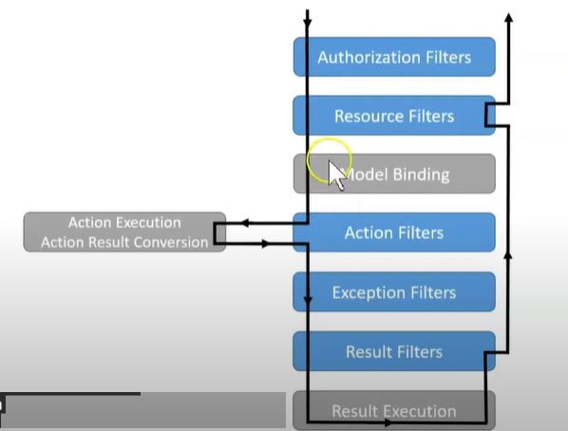

Authentication and Authorization – Authorization Filters

Generic Validation – Resource Filters

Retrieve the Input Data – Model Binding

Data Validation – (Kinda) Action Filters

Application Logic/Data – Developer 🡺 Seperation concern, dev chỉ cần lo cái này

Format Output Data – Result Filter

Exception Handling – Exception Filters

- Có vẻ giống Middleware nhỉ ? 🡺 Filter Pipeline nằm trong MVC middleware. Các filter trong filter pipeline có thể truy cập MVC data construct, vì vậy trong MVC có model state, có authorization trong một endpoint. Tất cả những thứ này middleware không có, vì middleware chỉ chung chung hơn.

- Khi chọn áp dụng các filter ta có thể chọn cho một method, cả một controller hoặc toàn bộ tất cả (global) method trong các controller

*Vấn đề tưởng tượng: Giả sử ta đã có một hệ thống vé như sau:*

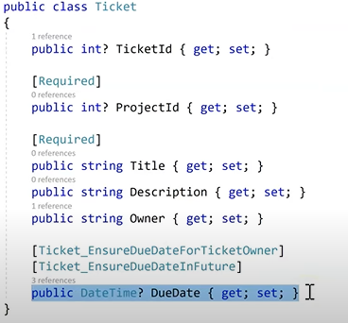

*Nhưng sau khi deploy live lên rồi một thời gian thì cần thêm cả thuộc tính EnterDate 🡺 Đã có người dùng rồi, data về rồi giờ đổi như thế nào?*

*🡺 Sử dụng chia thành các phiên bản version của các action*

*\**Short circuiting:

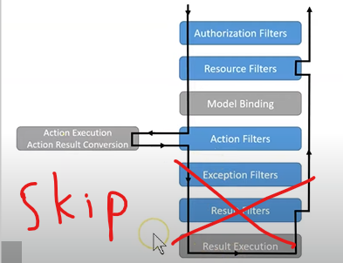

**Vấn đề Web API:**

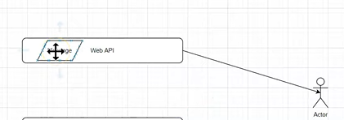

Thông điệp message nằm trong WebAPI channel, ta đang giới hạn broadcasting channel

🡺 Với cách mới này thì ta có thể thoải mái chọn channel cho message để broadcast

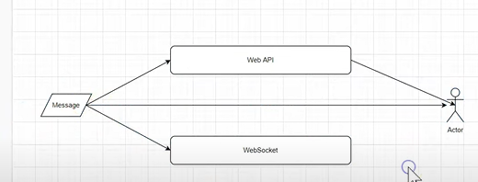

**Vấn đề 2**

Tất cả các Validation đều phụ thuộc thẳng vào MVC 🡺 Sau này đổi công nghệ tất cả đống Validation này phải viết lại